出國報告（出國類別：其他）

參加ISAHP 2013研討會並發表論文之心得

服務機關：國立高雄第一科技大學
姓名職稱：晁立中 教授
派赴國家：馬來西亞
出國期間：102/6/23-102/6/26
報告日期：102/7/8
摘要
2013年6/23-6/26在馬來西亞吉隆坡舉行的The 12th International Symposium on the Analytic Hierarchy Process研討會為針對AHP理論和應用發展每二年舉辦一次之全球性決策分析學界盛會。本(12)屆係由International Islamic University Malaysia主辦，有來自三十餘國的一百多位代表參加，在實際之三天議程中發表了涵蓋多個課題的一百餘篇論文。本人使用國科會計畫結餘款，前往參加並發表論文一篇，題目為”Evaluation of alternative construction sites with analytic network process method”。該文內容主要為提出一個考慮建案基地選項對評估因子權重有回饋影響的ANP模式。本人並蒙大會邀請，擔任其中一場次的主持人。

目次
- 本文
- 目的
- 過程
- 心得及建議

- 附錄

本文

- 目的

2013年6/23-6/26在馬來西亞吉隆坡(Kuala Lumpur)舉行的第12屆國際層級分析程序研討會(The 12th International Symposium on the Analytic Hierarchy Process, 簡稱ISAHP 2013)為針對AHP理論和應用發展每二年舉辦一次之全球性多準則決策(multi-criteria decision making)學、業界盛會。繼前次第11屆(ISAHP 2011)在義大利舉行，本次係由馬來西亞國際伊斯蘭大學(International Islamic University Malaysia, 簡稱IIUM)主辦，有來自六大洲三十餘國(包括德國、西班牙、捷克、波蘭、俄羅斯、南非、奈及利亞、沙烏地阿拉伯、斯里蘭卡、馬來西亞、泰國、新加坡、中華民國台灣、日本、韓國、中國大陸、澳洲、印尼、美國、加拿大、巴西、智利)的一百多位代表參加，在實際之三天議程中發表了涵蓋多個課題的一百餘篇論文。所有論文都經同儕審查(peer review)才接受發表。

營建決策分析使用層級分析程序法(AHP)及從其延伸出的網路分析程序法(ANP)為本人歷年研究教學重點領域之一，甚有意願瞭解該方法學(methodology)近來的發展。因此本人使用國科會計畫結餘款，前往參加該研討會並發表論文一篇(編號為7)，其題目為”Evaluation of alternative construction sites with analytic network process method”。該文內容主要為提出一個考慮建案基地選項對評估因子權重有回饋影響的ANP模式，套用於案例分析結果顯示此模式所得之選項優先次序會與AHP法不同，本模式應較適用於基地選項有限且優劣互見的情況。

- 過程

本研討會主題(theme)為「由更佳的決策達到更好的世界」( Better world through better decision making)，課題涵蓋理論發展(theoretical development)、環境上應用(environmental applications)、交通(transportation)、企業社會責任(corporate social responsibility)、健康(healthcare)、供應鏈管理(supply chain management)、金融財務(banking and finance)，製造(manufacturing)、績效評估(performance evaluation)、教育(education)，網路分析程序及應用(ANP and applications) 、風險管理(risk management)、資訊系統(information systems)、運籌(logistics)、專案管理(project management)等。發表之一百餘篇論文大多為學術性研究，部分為業界實用成果，全文收錄於研討會論文集(ISSN1556-830X)。會場為Hotel Istana，位於吉隆坡市中心。

會程共計四天(6/23-6/26)。首日(6/23)為歡迎會(cocktail)，與會者交誼互動，促進瞭解並無議題。次日(6/24)上午首先舉行開幕式，由IIUM校長(rector)正式宣佈大會開始，接著請ISAHP之榮譽主席美國匹茲堡大學(University of Pittsburgh)的Saaty教授(即AHP創始人)透過Skype做主要演講(keynote speech)，然後就是各課題下的平行論文發表會(parallel sessions)，分五個議場同時舉行。第三天(6/25)上午繼續平行論文發表會，下午大會安排吉隆坡市區巡禮和馬來西亞傳統工藝如batik, pewter等參觀，最後舉行大會晚宴(gala dinner)及頒獎。第四天(6/26)上午有plenary sessions，包括一場題目為AHP/ANP的過去、現在、和未來的keynote speech，和二場關於group decision making和AHP/ANP research的專家座談(panel discussion)，大會于中午閉幕。

本人於第一天(6/23)下午抵達吉隆坡，從機場搭車前往位於市中心的會場所在Hotel Istana，隨即辦理報到。本人的論文歸屬於網路分析程序及應用課題，排在第二天(6/24)下午於Nilam會議室第二場次做口頭簡報。本人並蒙大會的邀請，擔任該場次的主持人(session chair)，獲頒感謝狀(certificate of appreciation)。本人除了發表論文及主持場次外，全程參與此研討會的進度項目(program)。此研討會所攝的相片見於附錄。

- 心得及建議

首先，對於當前各國在各領域AHP/ANP應用之研究發展，參加此研討會提供了觀察與交流之機會。吸引本人的發表有：道路及交通規劃、水處理廠自動化、製造業接單評估、文化遺產保存、技轉績效檢討、永續發展、乃至於政治選情預測等題目。其中有些使用幾何平均法來整合出群體決策結果可供爾後參考。其次，此行見到吉隆坡目前高樓雲集，營建工地處處，經濟繁榮，不但來自各國的觀光客人數眾多，長期居留工作的白、藍領(外勞)國際人士也到處都是，國際化程度很高，印象深刻。再者，馬來西亞整體而言，在多種族及多元文化環境下，能夠社會大致和諧發展，各層次教育皆發達，科技在一些領域亦頗為先進，殊屬不易。最後，有鑑於馬國對外開放政策已在其吸引境外投資和出口(含觀光)上見到相當成效，因此建議我國政府應秉持開放原則，排除瓶頸，進行建設與發展，以提昇效率，維護我國之國際競爭力。

附錄

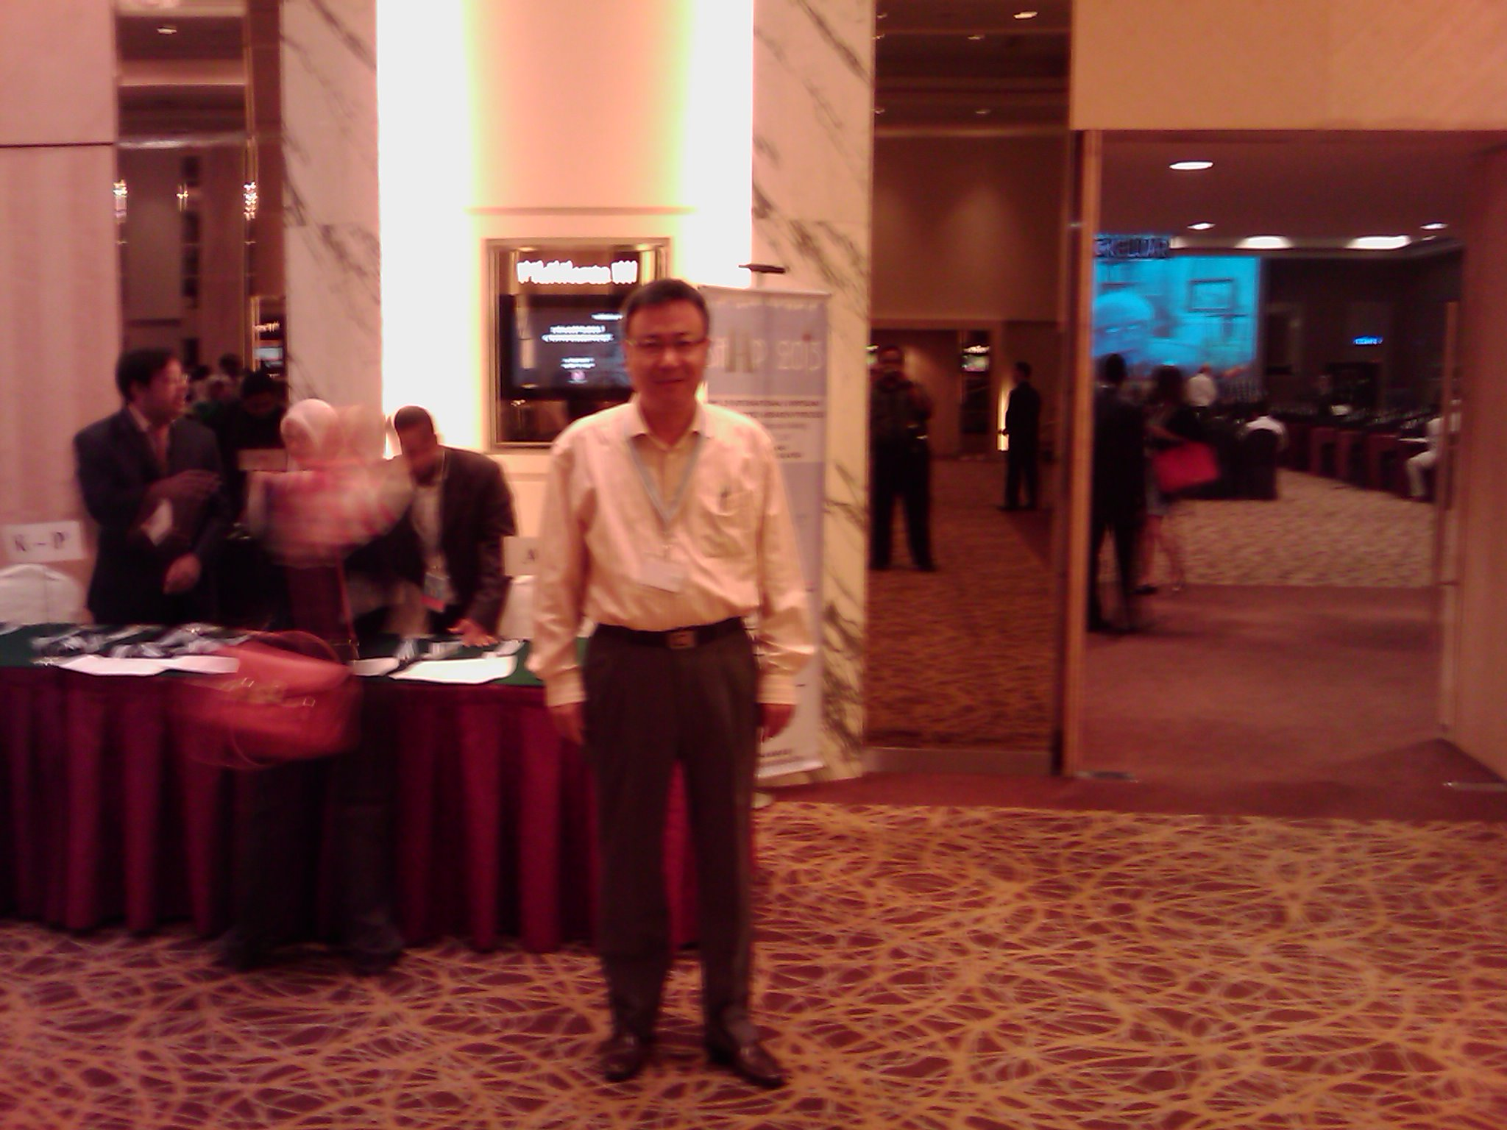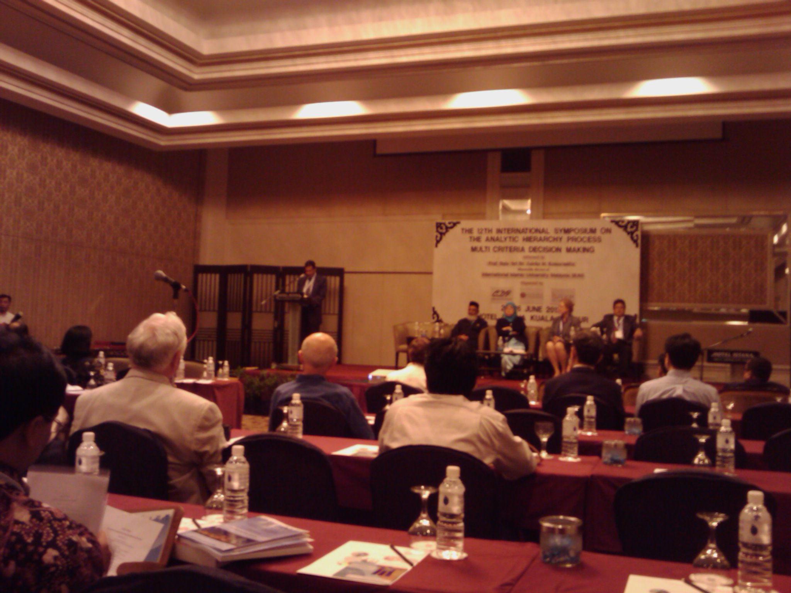
在大會議廳入口報到 開幕式主席致詞

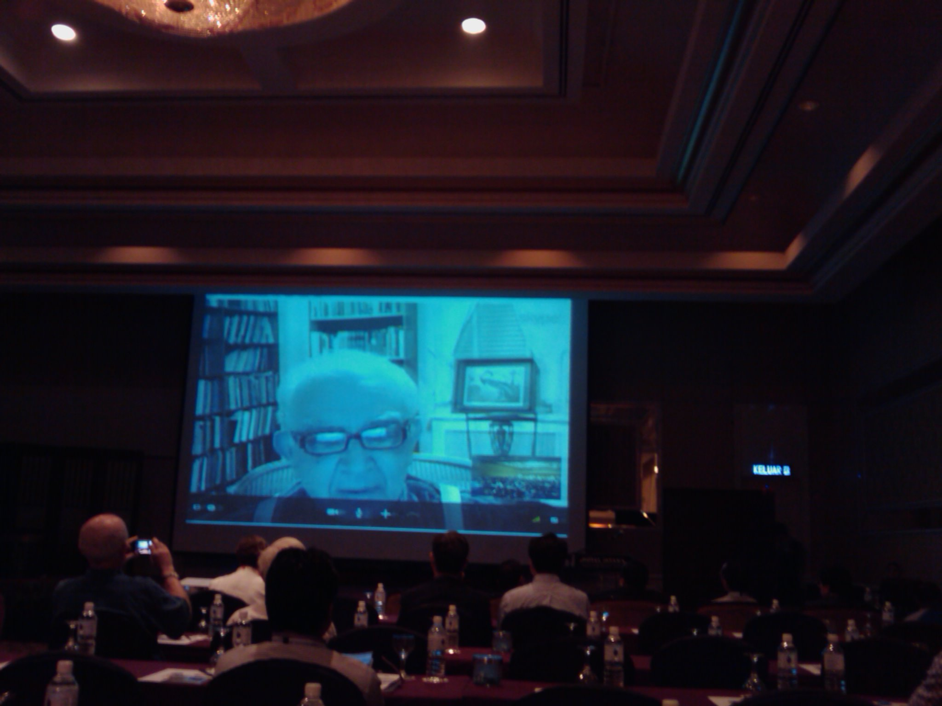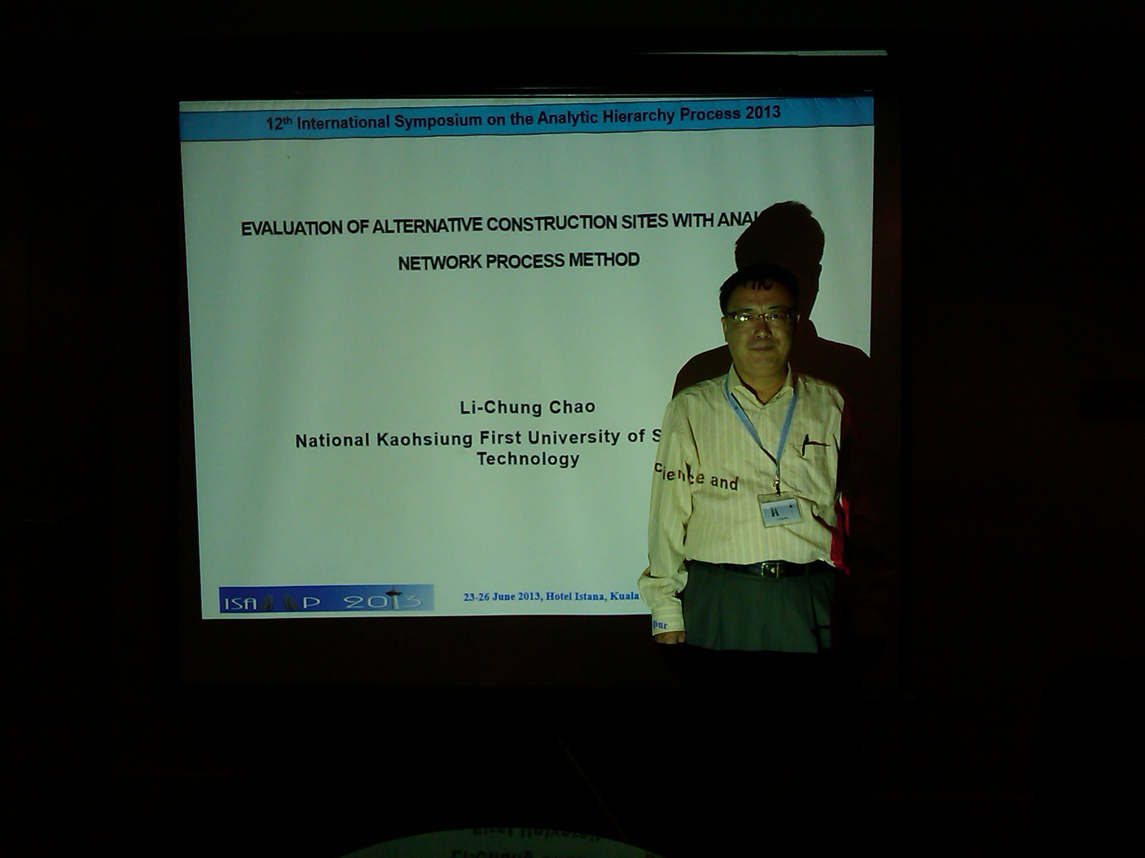
榮譽主席Saaty教授透過Skype演講 在Nilam會議室做論文口頭簡報

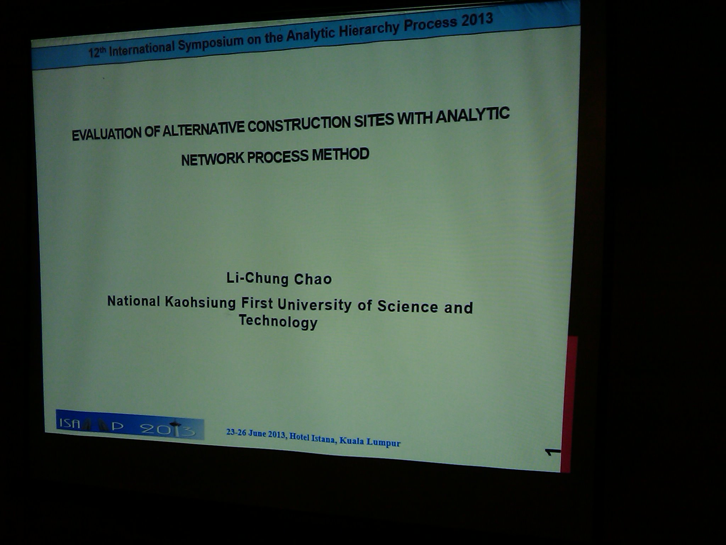
論文Powerpoint簡報首頁

